後期高齢者医療保険料試算シートについて

75歳年齢到達により、社会保険・国民健康保険等から後期高齢者医療保険に切り替わる場合などの参考としてご活用ください。

この試算シートは、必要事項（氏名・生年月日・収入額等）をご記入いただければ自動計算される仕組みになっています。

※保険料の均等割軽減判定を算定するため、同じ世帯内に下記に該当する方がいる場合はその方の収入情報も入力してください。
①既に後期高齢者医療保険に加入されている方
②世帯主の方（加入者本人が世帯主ではない場合）

【加入者ケース】を例にした入力手順

【加入者ケース】

加入者
富谷 市子（昭和21年7月10日生）
前年の収入（令和6年1月～12月） 年金収入 1,300,000円

世帯主
富谷 市男（昭和20年12月20日生）
前年の収入（令和6年1月～12月） 年金収入 2,400,000円

世帯員
富谷 町子（大正15年2月15日生）
前年の収入（令和6年1月～12月） 年金収入 1,000,000円

①加入者シートを選択

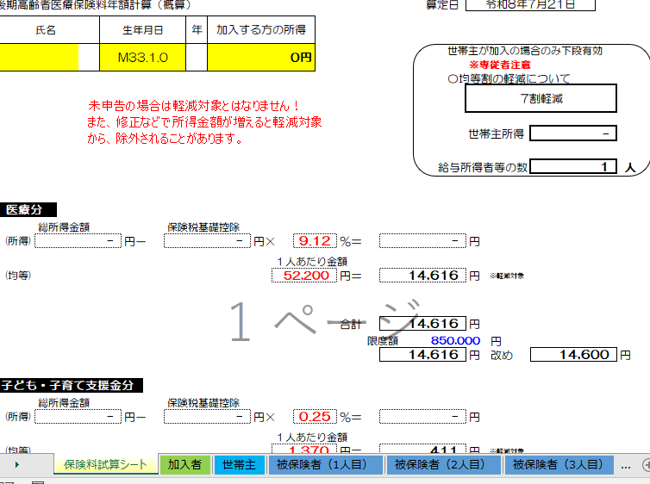

②加入者シートを入力

黄色のセル を入力すると、以下の内容が自動で表記されます。

②生年月日 → 年齢
③給与収入（数字のみ） → 給与所得
④公的年金等収入（数字のみ） → 公的年金等所得

①～⑤ → 加入者の合計所得

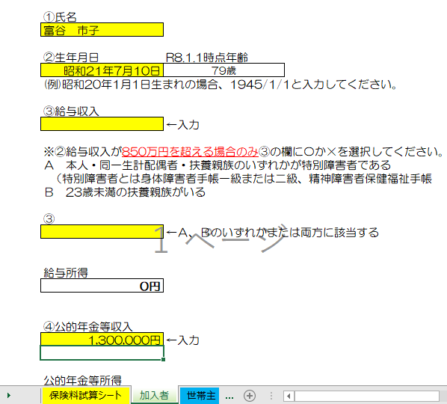

※⑤その他所得は、収入ごとに支出（経費）を除いた所得を入力してください。

③保険料試算シートに入力内容が反映されていることを確認

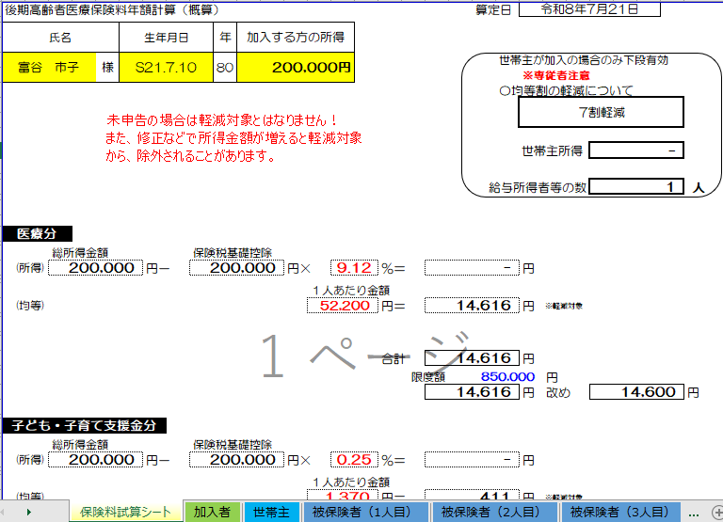

④世帯主・世帯員（被保険者）シートを入力

加入者と同様に、世帯主・世帯員（世帯主、加入者以外の被保険者）の収入等を入力します。
※加入者が世帯主の場合や、同世帯に他の被保険者がいない場合は入力不要です。

世帯主
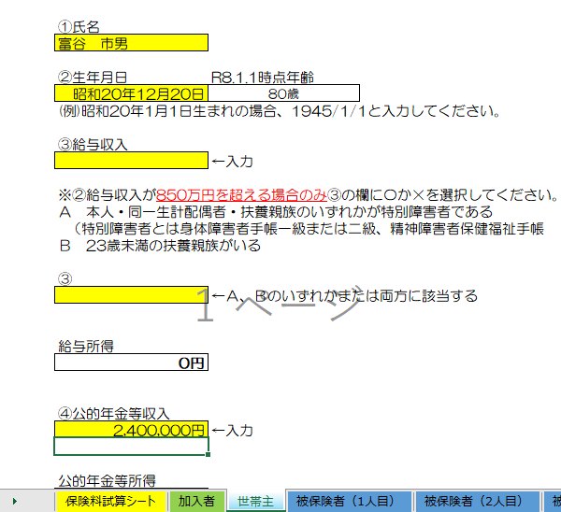

世帯員（他の被保険者）
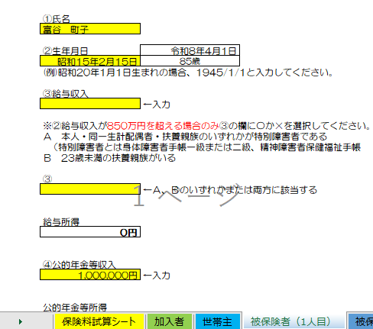

⑤試算のできあがり

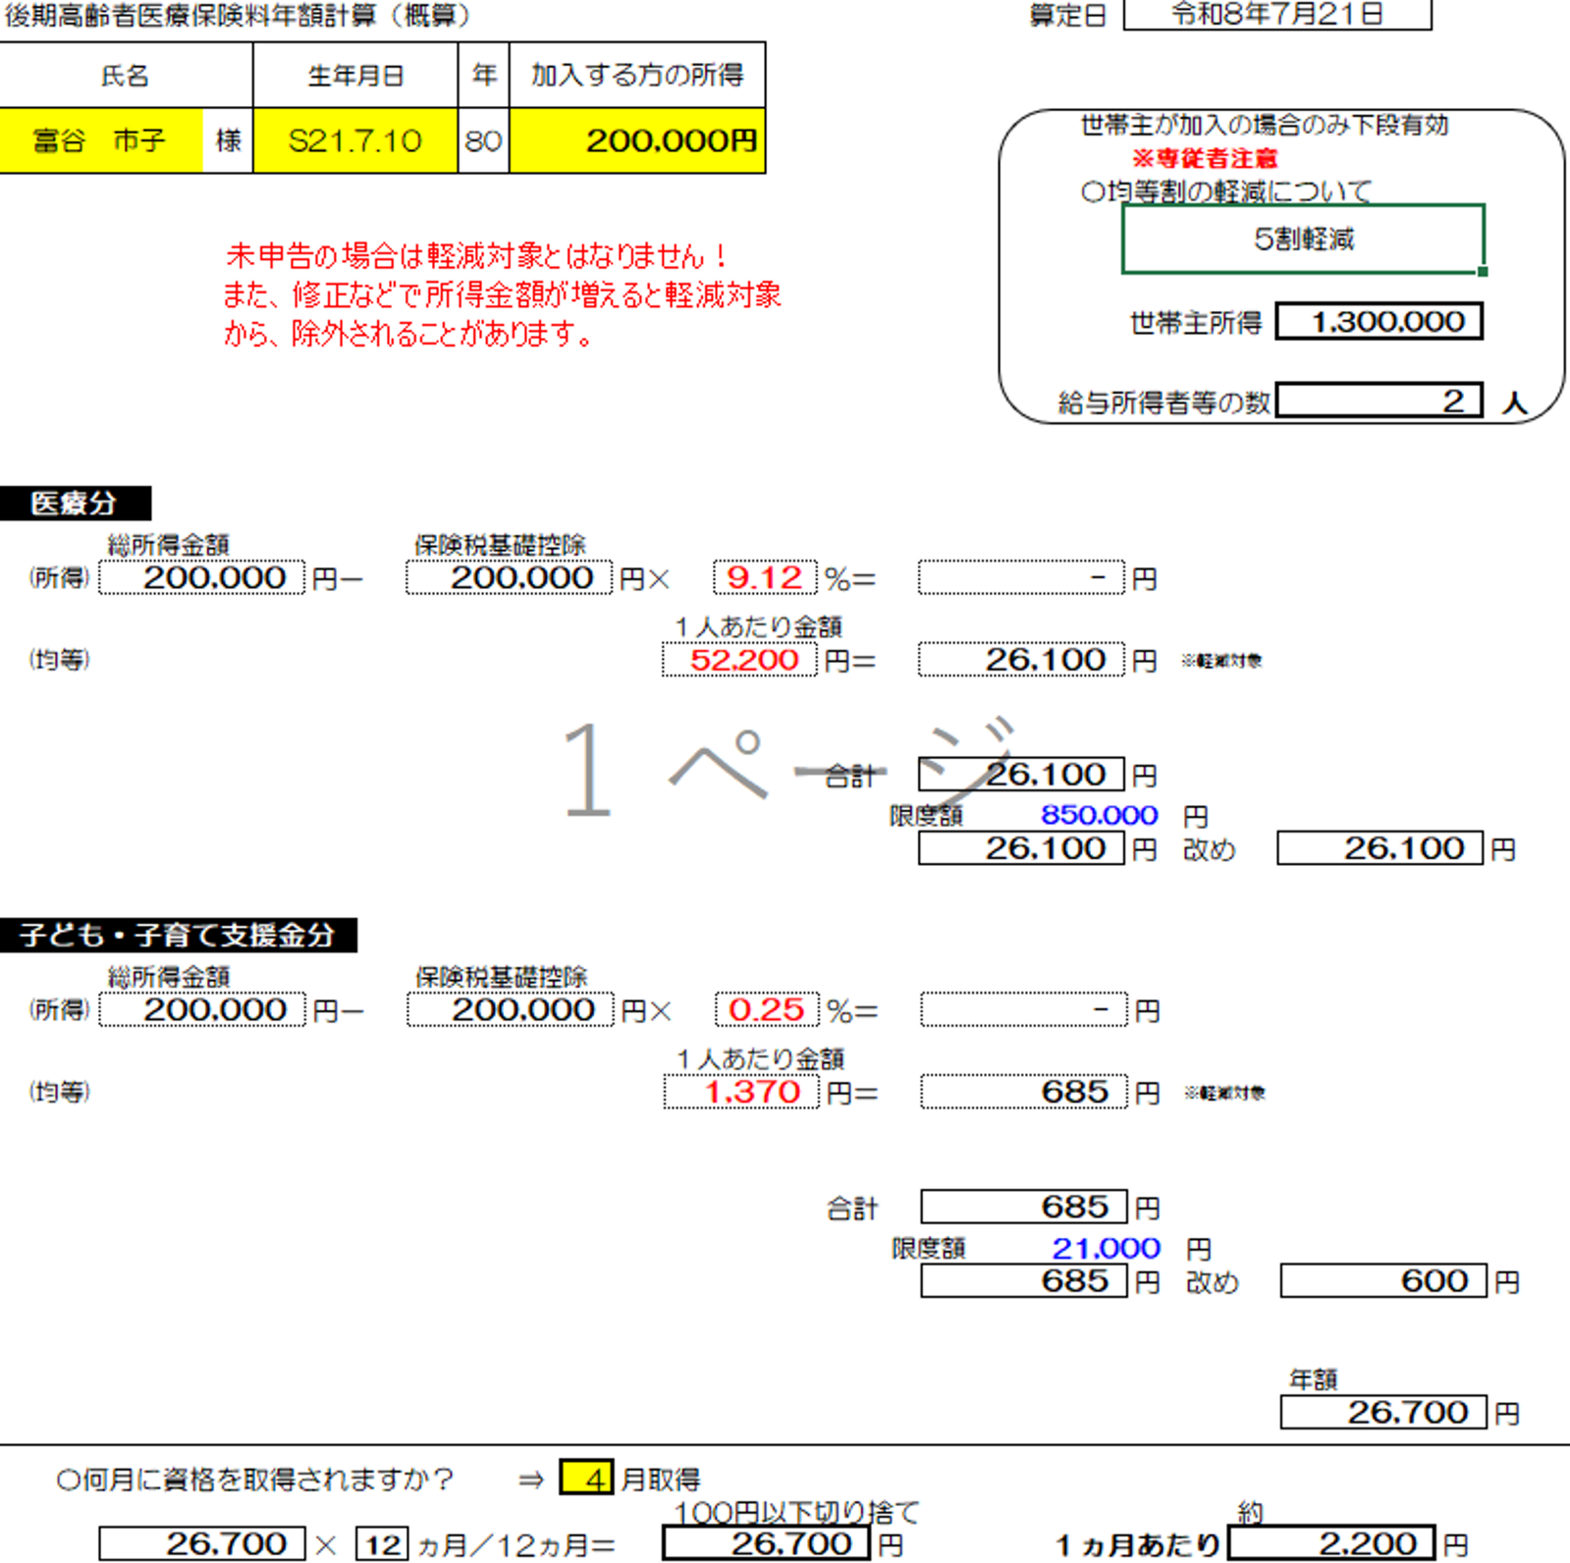

試算結果の見方

①均等割額の軽減判定

均等割の軽減について
世帯の所得状況に応じて、「該当なし」「2割軽減」「5割軽減」「7.2割軽減（7割軽減）」のいずれかが自動で表記されます。

世帯主所得
加入者以外が世帯主の場合、その方の所得が表記されます。

給与所得者等
世帯内の一定の給与収入または年金収入がある方の人数が表記されます。
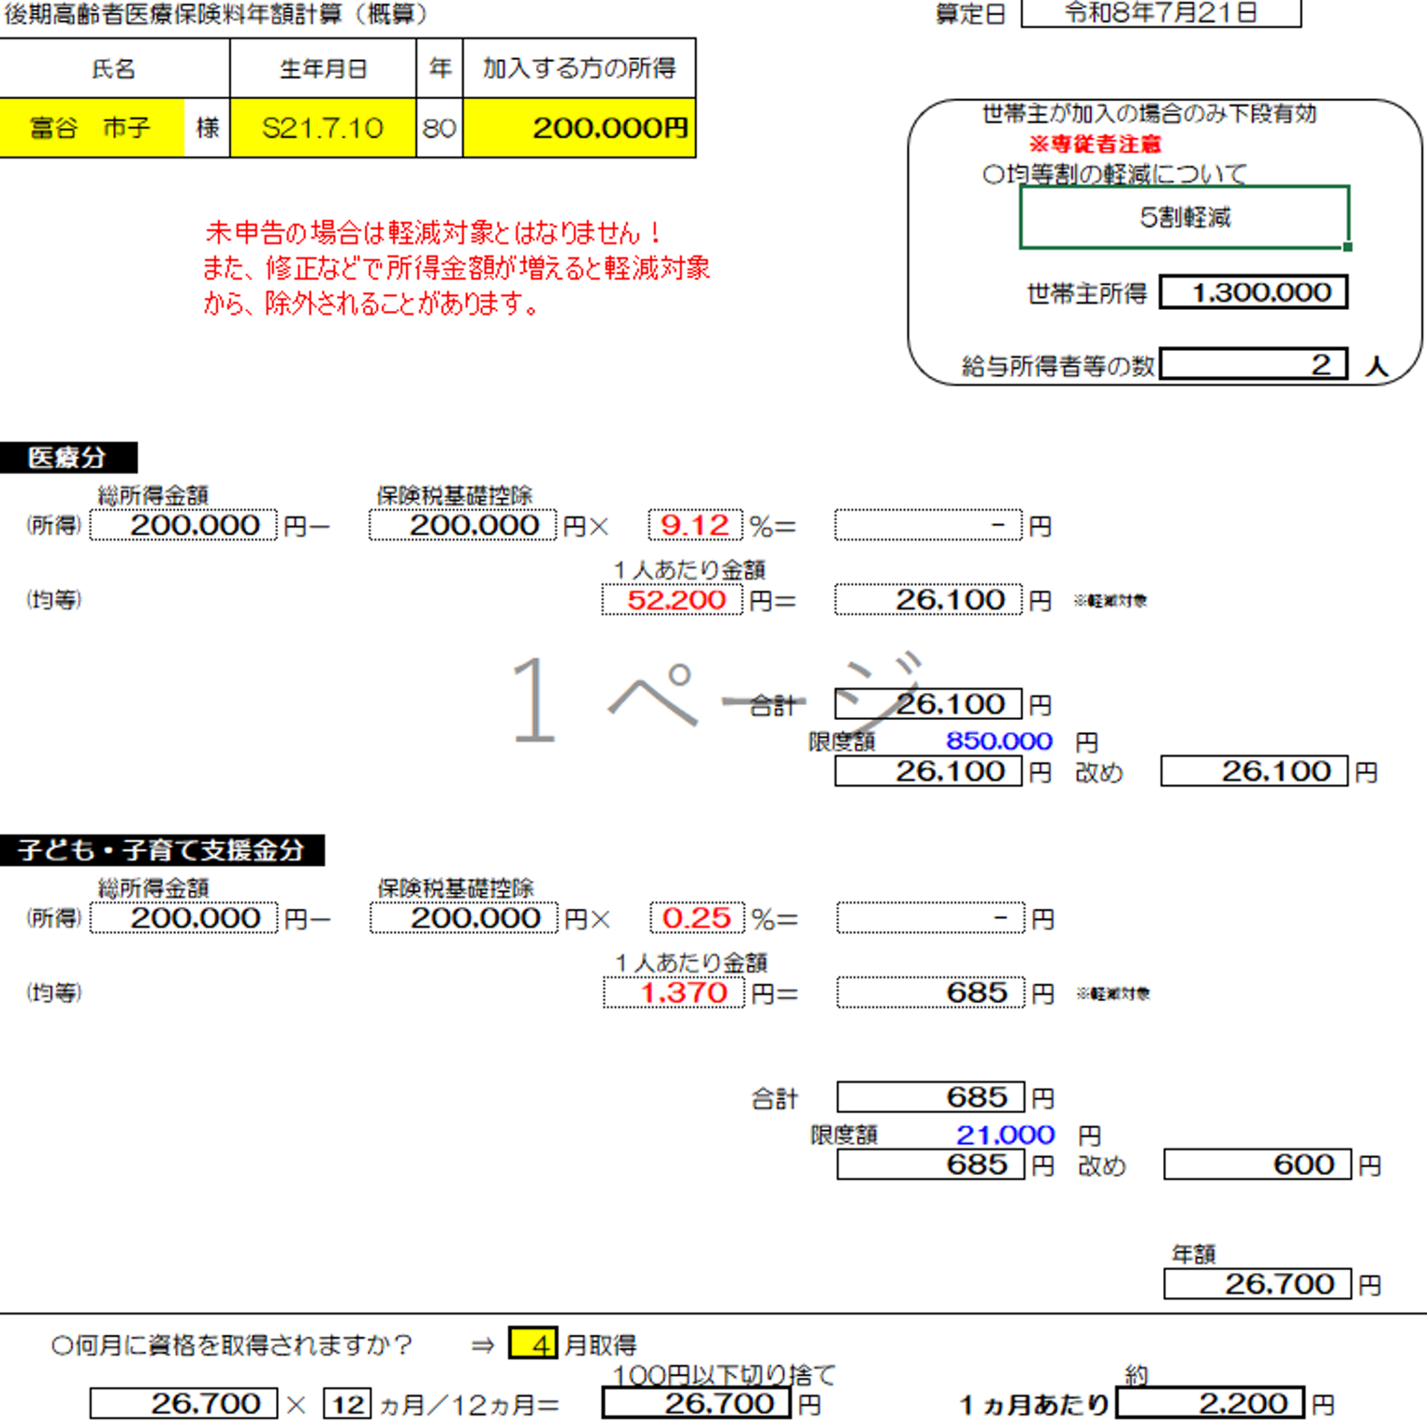
①

②所得割額

加入者シートに入力した収入情報から自動計算された所得に、所得割率を乗じて所得割額を求めます。
今回の場合は、所得がないため所得割額も0円となります。

③均等割額

今回の場合は、医療分の均等割額52,200円を5割軽減した26,100円、子ども分の均等割額1,370円を5割軽減した685円が均等割額となります。

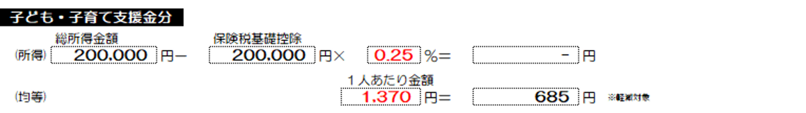
③
③
①

④年間保険料額

所得割額と均等割額を足した額が、令和8年度の保険料額となります。（医療分上限85万円、子ども分上限2万1千円）

④

⑤月割した年間保険料額

加入月を選択すると、加入月以降の年間保険料額が月割で再計算されます。

例えば、8月に75歳になる方や転入する方は 黄色のセル で8月を選択します。
④で算定した年間保険料額を、8月から翌年3月までの8か月分として再計算することになります。

※後期高齢者医療保険加入の前日まで会社の健康保険（国民健康保険、国民健康保険組合は除く）などの被扶養者だった方に対する軽減制度がありますが、この試算には反映されていませんのでご了承ください。
なお、保険料を通知する際には、低所得による均等割額軽減（①）または被扶養者軽減の軽減割合のうち、いずれか高い方の軽減が反映されます。

